CEACA - Centro de Estudos e Aplicação da Capoeira
Fone: (011) 3782-4203 (residencial).
e-mail: ceacacapoeira@hotmail.com
Site: www.ceacacapoeira.hpg.com.br
Em 1988 foi fundado o CEACA (Centro de Estudos e Aplicação da Capoeira), pelo Mestre Alcides de Lima que se iniciou na capoeira em 1969 com Mestre Eli Pimenta que por sua vez foi formado em capoeira no final da década de 60 pela Associação de Capoeira Cordão de Ouro.
 | 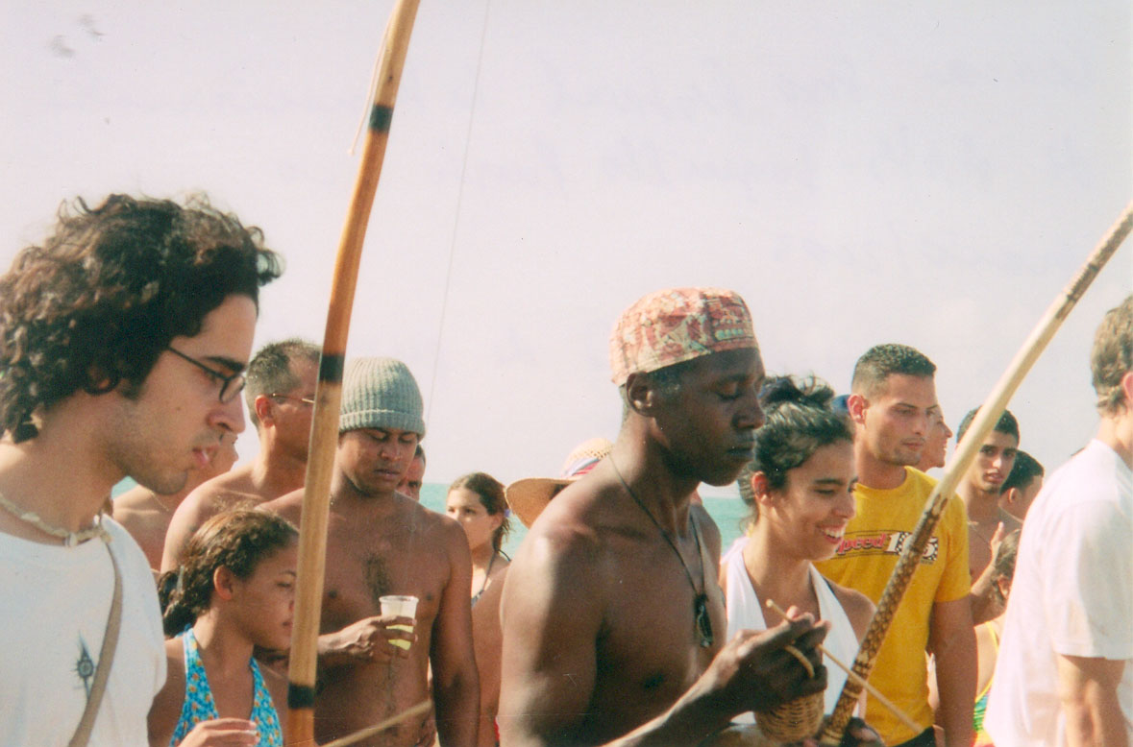 | Máreia
Mestre Alcides de Lima.
Desde 1990, com o projeto Expresse-se com Consciência: Faça Capoeira, Mestre Alcides de Lima e Mestre Dorival, tem levado a Capoeira, tanto para escolas quanto difundido a Capoeira por vários locais no Brasil e no mundo:
- Fort Collins, Colorado, EUA, 1995, 1996, 1997 e 1998 (Universidade Estadual do Colorado (CSU)). Esse foi o ponto de partida para a formação de um grupo de capoeira que tem a nossa coordenação até os dias de hoje, em Fort Collins. - Bordeaux, França, abril de 2000 (Associação Beira Mar de Capoeira - CEACA);
- Bowie, Maryland, EUA;
- San Juan, Puerto Rico;
- Brasil: Paraná, Terra Rica; São Paulo, no Colégio Stella Maris, em Pinheiros, no Lions Club, no Butantã, no Liceu Pasteur e na EMEF Desembargador Amorim Lima, desde abril de 2000 no Projeto Ver para Crer, coordenado pela Prefeitura de São Paulo
A filosofia do grupo CEACA reside na busca da participação e a integração do indivíduo às artes em geral (música, dança, teatro e etc...), com desenvolvimento de suas habilidades e aptidões, tendo como fio condutor deste desenvolvimento, a cultura afro-brasileira e em específico a CAPOEIRA.
Grande instrumento de promoção da história e cultura brasileira, a Capoeira se mantém muito próxima das danças folclóricas brasileiras (samba, frevo e batuque, entre outras), ligada diretamente à vida sócio-econômica e política do País. Ela é expressão corporal e depende do ritmo de seus instrumentos e de sua música que conta e canta a história de um povo, desde o início do séc. XVI até nossos dias, enriquecida pela cultura do continente mãe (África), que é milenar, como na Grécia e no Egito, com suas respectivas Mitologias.
Possui extensa variedade de movimentos, executados a partir da ginga, que é considerada a espinha dorsal da Capoeira; é a base fundamental da mesma. O CEACA valoriza a arte da Capoeira, que pode ser trabalhada sob diversos enfoques, como na questão social e no resgate da identidade étnica e conseqüentemente na auto-estima do indivíduo.
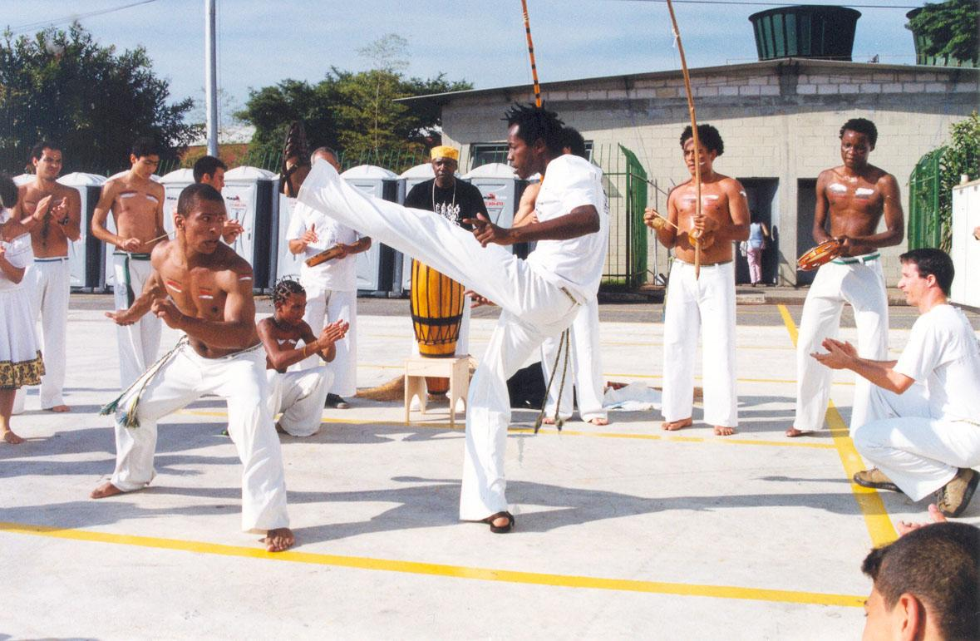

Apresentação de Capoeira do CEACA no III Fórum Mundial de Educação.

EXPRESSE-SE COM CONSCIÊNCIA
- FAÇA CAPOEIRA -
Este projeto define as linhas de atividade do CEACA servindo de orientação em todas as atividades desenvolvidas. Possui três atividades principais:
a) Oficinas de Capoeira
Tem como objetivo a integração e participação dos indivíduos às artes em geral, utilizando a Capoeira como método de ensino e aprendizagem. Um ponto diferencial do projeto está na visão artística e social de sua aplicação, como forma de libertação das habilidades e aptidões individuais. Toda e qualquer atividade cultural visará o engrandecimento do indivíduo através da Capoeira, porque, dentro desta visão, esta atividade proporcionará desenvolvimento do raciocínio lógico com muito equilíbrio emocional.
b) Oficinas de Cidadania
Utilizando-se da riqueza da história da Capoeira e do fato dela aproximar as várias camadas sociais, serão feitas atividades para resgatar o valor e a identidade do povo e da cultura afro-brasileira. Os temas principais serão: a cultura popular, a cultura negra, a discriminação e o preconceito racial e social, a valorização e a discriminação da criança, da mulher e do idoso, além de temas relativos a acontecimentos históricos e a personagens ilustres da história do Brasil e da África.
c) Grupos de Trabalho
São formados grupos de trabalho em atividades diversas relacionadas à Capoeira, abertos a todo tipo de forma de expressão cultural. Por exemplo: grupos de competição, de apresentação, de estudos, de teatro, de danças folclóricas e de pedagogia. Os grupos são criados respeitando a espontaneidade e a vontade dos alunos e são orientados pelos Mestres e Professores.
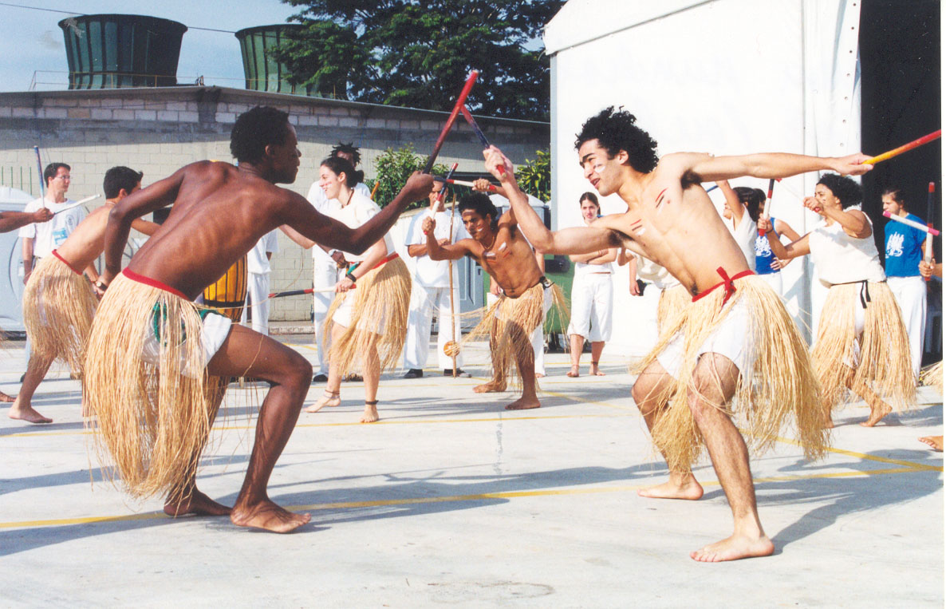
Apresentação de Maculelê do CEACA no III Fórum Mundial de Educação.

